Cake jambon-olives
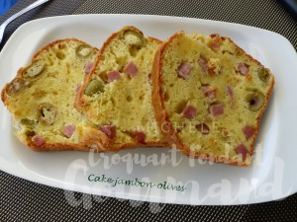 Pour 6 à 8 Croquants-Gourmands
- 200 g de farine
- 1 sachet de levure chimique
- 1 pincée de sel
- poivre du moulin
- 3 œufs
- 100 ml d'huile d'olive
- 100 ml de lait (lait ribot pour moi)
- 100 g de comté râpé
- 225 g de dés de jambon
- 160 g d'olives vertes dénoyautées
1 moule à cake de 27 cm x 11, tapissé de papier cuisson
Préchauffage du four à 180°C
Mélanger dans un saladier la farine et la levure.
Faire un puits et y déposer les œufs, le lait et l'huile d'olive.
Saler et poivrer.
Bien mélanger au fouet.
Incorporer le fromage râpé et fouetter encore.
Ajouter les dés de jambon et les olives dénoyautées et mélanger à la spatule.
Verser la pâte dans le moule.
Enfourner pour 45 minutes.
Laisser tiédir un peu avant de démouler sur une grille.
Attendre qu'il soit bien froid pour le découper.

